ЛЕТО. КАНИКУЛЫ. БЕЗОПАСНОСТЬ
А безопасность — какая? В первую очередь дорожная. Если ты пошёл гулять — ты пешеход. Поехал на велосипеде, скутере, мотоцикле — водитель транспортного средства. Сел в автомобиль, а может быть, в автобус, троллейбус, трамвай — ты пассажир. И для твоей безопасности давно разработаны умные правила поведения на дороге.

Садясь в автомашину, обязательно пристёгивайся ремнём безопасности, даже если сидишь на заднем сиденье; знай, что столкновение машин при скорости даже 50 км/час равносильно падению с третьего этажа. Поэтому, не пристёгиваясь ремнём безопасности, ты как бы играешь на маленьком балконе без перил.
Напомни родителям, чтобы и они не забывали всегда пристёгиваться, помоги младшей сестрёнке или братишке сесть в специальное кресло или надеть специальное удерживающее устройство.
Выходи из машины только со стороны тротуара, так ты будешь защищён от проезжающих мимо машин.

Катайся на велосипеде только в безопасных местах вдали от дорог — в парках, во дворах, на велодорожках.
Катаясь на велосипеде, надевай шлем, чтобы защитить голову в случае падения. Даже если ты прекрасно владеешь велосипедом, не гоняй на нём «без рук». Не сажай на багажник или на раму велосипеда друга или подругу: это опасно, поэтому запрещено правилами.
Выезжать на дорогу можно, если тебе уже 14 лет. В таком случае тебе необходимо выучить Правила дорожного движения и неукоснительно их выполнять.

Никогда не выезжай на проезжую часть на роликах или скейтах и не катайся на них по тротуарам! Катайся только в специально отведённых для этого местах — парках, на дорожках, площадках.
Всегда носи средства защиты: шлем, налокотники, наколенники, защиту для запястий рук. Не цепляйся к велосипеду и не проси друзей подтолкнуть тебя посильнее — это опасно.
Никогда не играй в мяч, не гуляй с собакой рядом с дорогой. Это тоже опасно.

Летом многие родители вывозят детей в сельскую местность. Туда, где вдоль дороги не бегут тротуары, где нет ни велосипедных, ни пешеходных дорожек, а часто — и обочин. Вы думаете, там нет и транспорта? Ошибаетесь! И транспорт есть, и опасность ДТП есть тоже. А значит... Правильно! Выполняем основные правила безопасности.
Если на дороге нет тротуара, пешеходных дорожек — иди по тропинке вдоль дороги или по обочине. И — навстречу движению. В тёмное время суток или при плохой видимости на одежде должен быть фликер. Он сделает тебя видимым водителю машины.
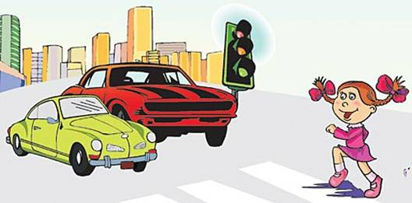
Поблизости нет перехода или перекрёстка? Переходи дорогу под прямым углом к краю проезжей части и только там, где нет разделительной полосы и ограждений. И — вспомни главное правило: дорога должна хорошо просматриваться в обе стороны.

Помни: за городом нет светофоров, мало дорожных знаков, различия между проезжей частью и пешеходной зоной не так заметны. А значит, удвой, утрой своё внимание на дороге.

